Об утверждении схемы пастбищеоборотов на основании геоботанического обследования пастбищ по Тупкараганскому району
Постановление акимата Тупкараганского района Мангистауской области от 18 января 2018 года № 13. Зарегистрировано Департаментом юстиции Мангистауской области 30 января 2018 года № 3527.
Примечание РЦПИ.
В тексте документа сохранена пунктуация и орфография оригинала.
В соответствии с Законом Республики Казахстан от 20 февраля 2017 года "О пастбищах", акимат Тупкараганского района ПОСТАНОВЛЯЕТ:
1. Утвердить схему пастбищеоборотов на основании геоботанического обследования пастбищ по Тупкараганскому району, согласно приложению к настоящему постановлению.
Сноска. Пункт 1 в редакции, текст на государственном языке не меняется в соответствии с постановлением акимата Тупкараганского района Мангистауской области от 07.04.2021 № 89 (вводится в действие по истечении десяти календарных дней после дня его первого официального опубликования).
2. Государственному учреждению "Тупкараганский районный отдел сельского хозяйства и ветеринарии" (руководитель А.Жумагазиев) обеспечить государственную регистрацию настоящего постановления в органах юстиции, его официальное опубликование в эталонном контрольном банке нормативных правовых актов Республики Казахстан и в средствах массовой информации.
3. Контроль за исполнением настоящего постановления возложить на заместителя акима Тупкараганского района Т. Алтынгалиева.
Сноска. Пункт 3 в редакции, текст на государственном языке не меняется в соответствии с постановлением акимата Тупкараганского района Мангистауской области от 07.04.2021 № 89 (вводится в действие по истечении десяти календарных дней после дня его первого официального опубликования).
4. Настоящее постановление вступает в силу со дня государственной регистрации в органах юстиции и вводится в действие по истечении десяти календарных дней после дня его первого официального опубликования.
Аким района | Т. Асауов
Приложение
к постановлению акимата
Тупкараганского района
от 18 января 2018 года №13
Схема пастбищеоборотов на основании геоботанического обследования по Тупкараганскому району

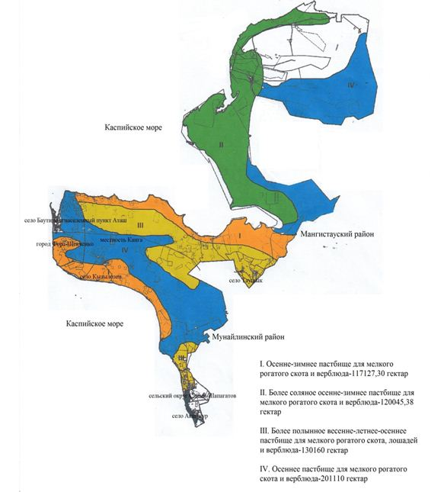

© 2012. РГП на ПХВ «Институт законодательства и правовой информации Республики Казахстан» Министерства юстиции Республики Казахстан

